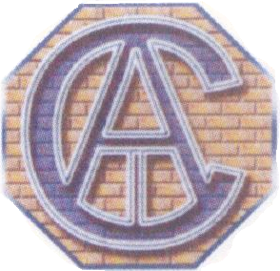
ТОО «Сары-Арка Тех»
Адрес: РК Карагандинская область, г.Сарань , ул.Чкалова 77.
Тел: 8(72137) 50924, факс 8(72137) 44793, e-mail: saryarkateh@mail.ru
Директор: Бланкин Алексей Александрович Сот: 87013705414
Виды деятельности:
- изготовление и монтаж изделий из металлопластика профиль отечественного производства GALWIN, GALTECH (окна, двери, перегородки, входные группы, зимние сады и т.д.);
- все виды строительно-монтажных и ремонтно-строительных работ;
- предоставление услуг спецтехники (самосвал, автокран, автовышка, фронтальный погрузчик)
На рынке строительных услуг с 1998 года.
Лицензия ГСЛ №017147 от 28 декабря 2004года

